1. 根據擷取之封包，找出二者如何建立TCP連線。  
    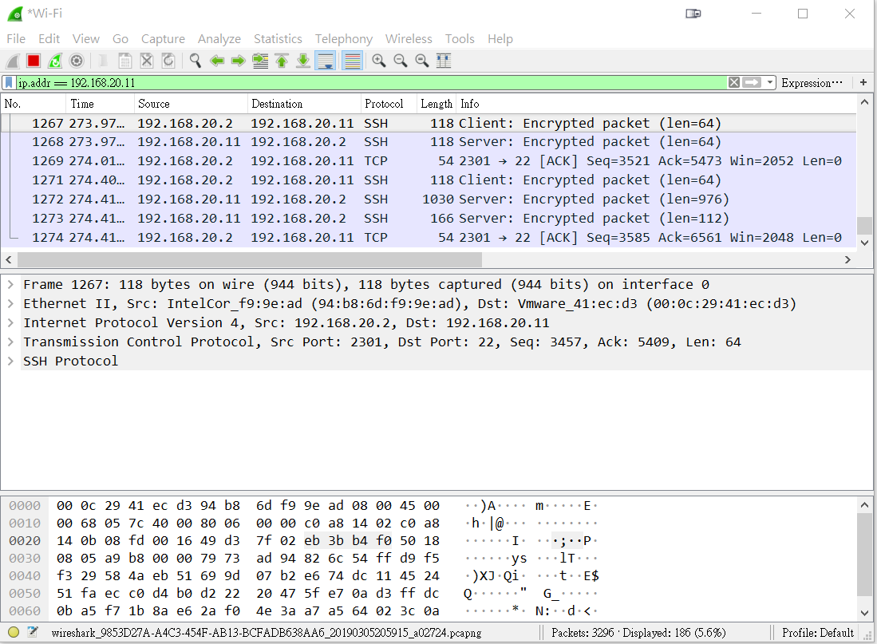  
   Cilent先送SSH封包給Server，隨後Server進行回傳完成連線

2. 連線後Client送出何資料給Server?  
　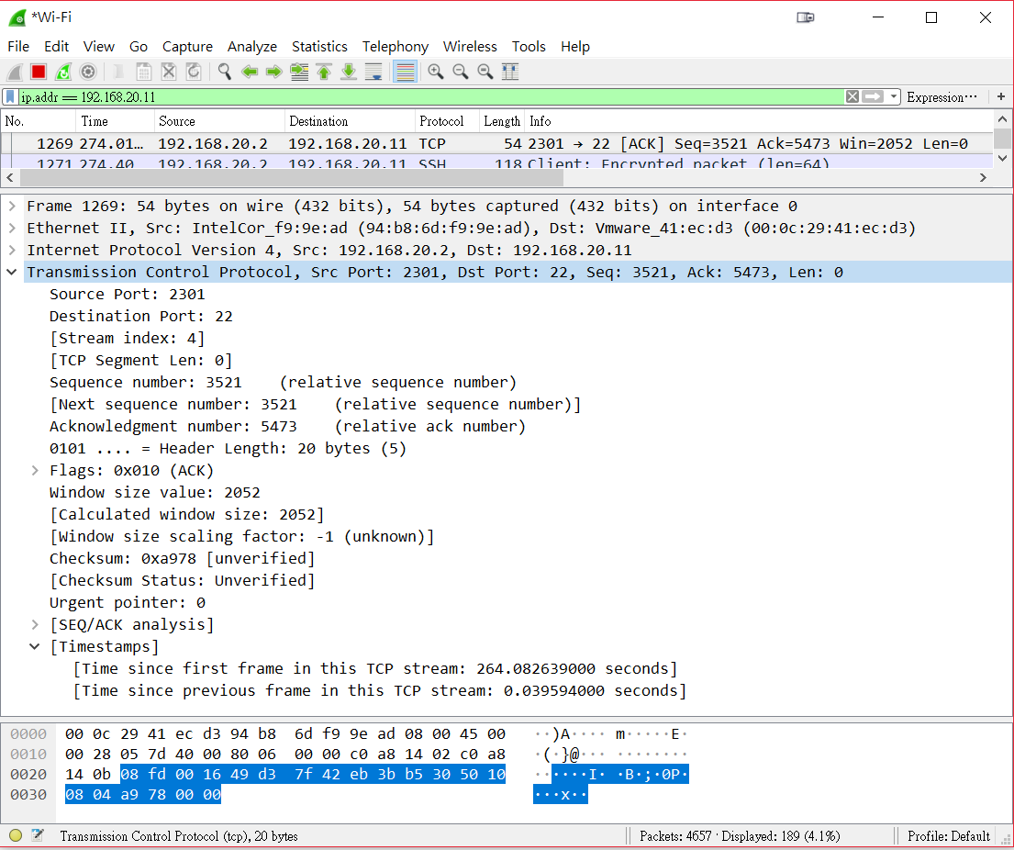  
　Source Port, Destination Port, Sequence number, Flags, Timestamps……

3. Server回覆那些資料給Client?

